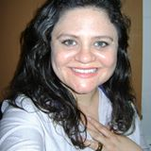
MARIA DOS REMÉDIOS DA SILVA

- Graduação em Biblioteconomia (2000);
- Pós-graduanda em Direito Sistêmico pela HellingerSchule, em parceria com a Cudec (Universidade do México) e a Faculdade Innovare;
- Mestrado em Ciência da Informação pela Faculdade de Filosofia e Ciências da UNESP (2004);
- Pós-graduanda em Direito Sistêmico pela HellingerSchule, em parceria com a Cudec (Universidade do México) e a Faculdade Innovare;
- Bibliotecária na Faculdade de Direito da USP;
- Terapeuta Holística (terapia sistêmica e energética).

